FEDERALNO MINISTARSTVO UNUTRAŠNJIH/UNUTARNJIH POSLOVA
Na osnovu člana 79. stav 3. Zakona o matičnim knjigama ("Službene novine Federacije BiH", broj 37/12), federalni ministar unutrašnjih poslova, u saradnji sa direktorom Federalnog zavoda za statistiku, donosi
PRAVILNIK O SADRŽAJU OBRAZACA ZA DOSTAVLJANJE STATISTIČKOJ SLUŽBI PODATAKA IZ MATIČNIH KNJIGA KOJI PREDSTAVLJAJU STATISTIČKE PODATKE
I - OPĆE ODREDBE
Član 1.
Ovim pravilnikom uređuje se sadržaj obrazaca koji se koriste za dostavljanje podataka iz matičnih knjiga Federalnom zavodu za statistiku i određuju podaci iz matičnih knjiga koji predstavljaju statističke podatke i druga pitanja koja se odnose na dostavljanje tih podataka.
Član 2.
Podatke iz matičnih knjiga utvrđenih u članu 2. Zakona o matičnim knjigama (u daljnjem tekstu: Zakon), općinske, odnosno gradske službe za upravu nadležne za matične knjige mogu dostavljati stastističkoj službi samo na obrascima koji su utvrđeni ovim pravilnikom.
Kada matičar matičnog ureda izvrši upis činjenica u matičnu knjigu, dužan je u roku od pet dana upisane podatke koji su određeni kao statistički obrasci dostaviti na obrascu iz člana 3. ovog pravilnika Federalnom zavodu za statistiku, sa DEM obrascima i dokumentacijom iz člana 5. ovog pravilnika.
II - SADRŽAJ OBRAZACA I PODACI KOJI SE MOGU KORISTITI KAO STATISTIČKI PODACI
Član 3.
Dostavljanje podataka iz matičnih knjiga statističkoj službi vrši se putem sljedećih obrazaca:
1) Obrazac broj 1 - za podatke iz matične knjige rođenih;
2) Obrazac broj 2 - za podatke iz matične knjige
državljana;
3) Obrazac broj 3 - za podatke iz matične knjige
vjenčanih;
4) Obrazac broj 4 - za podatke iz matične knjige umrlih.
Obrasci iz stava 1. ovog člana vode se u formatu A4, čiji oblik i sadržaj je dat u prilogu ovog pravilnika i njegov su sastavni dio. Njihovo štampanje i izdavanje osigurava općinska, odnosno gradska služba za upravu nadležna za matične knjige.
Član 4. Podaci iz matičnih knjiga koji se mogu koristiti kao statistički podaci su sljedeći: 1) Podaci iz matične knjige rođenih:
a) podaci o rođenju djeteta - rođeno ime i prezime,
spol, dan, mjesec, godina, vrijeme i mjesto,
općina ili grad rođenja djeteta, nacionalnost,
b) podaci o roditeljima djeteta - rođeno ime i prezime, JMB, datum i mjesto rođenja i mjesto prebivališta i adresa te
c) svi podaci koji su sadržani u članu 12. stav 1. tačka 3) Zakona. 2) Podaci iz matične knjige državljana:
a) podaci iz člana 22. stav 1. tačka 1) Zakona -prezime, ime jednog roditelja i ime, spol, datum i godina rođenja, mjesto - općina i država rođenja, državljanstvo Bosne i Hercegovine i entitetsko državljanstvo, promjena i prestanak državljanstva Bosne i Hercegovine i entitetskog državljanstva.
b) podaci iz člana 22. stav 1. tačka 2) Zakona -prezime, ime (djevojačko prezime), prezime i ime oca, prezime i ime (i djevojačko prezime) majke, spol, datum i godina rođenja, mjesto općina i država rođenja, državljanstvo ranije države.
3) Podaci iz matične knjige vjenčanih: a) ime i prezime, datum i mjesto rođenja, državljanstvo, prebivalište bračnih partnera, datum i mjesto sklapanja braka, prestanak braka i promjena imena i prezimena bračnih partnera.
4) Podaci iz matične knjige umrlih: a) ime i prezime umrlog, spol, datum, vrijeme i mjesto smrti, datum i mjesto rođenja, bračno stanje, državljanstvo, prebivalište i adresa stana i mjesto sahrane, proglašenje nestalog lica umrlim i podatak o smrti koji je dokazan u sudskom postupku, utvrđivanje identiteta nepoznatog umrlog lica, ukidanje odluke o proglašavanju lica umrlim ili ukidanje ili izmjena rješenja o utvrđivanju smrti.
Član 5.
Rukovodilac općinske, odnosno gradske službe za upravu
nadležne za matične knjige ili matičar će Federalnom zavodu za
statistiku dostaviti:
- uz Obrazac broj 1 - Obrazac DEM-1 i prijavu porođaja izdatu od zdravstvene ustanove,
- uz Obrazac broj 4 - Obrazac DEM-2 i prijavu o smrti izdatu od zdravstvene ustanove,
- uz Obrazac broj 3 i Obrazac DEM-3

- .

Obrasce: DEM-1, DEM-2 i DEM-3 koje je sačinio Federalni zavod za statistiku popunjava matičar na osnovu podataka iz matične knjige rođenih, matične knjige umrlih i matične knjige vjenčanih, prijave o porođaju i povrde o smrti, lične karte, pasoša i drugih javnih isprava koje sadrže podatke iz DEM-ova.
Podatke koji se u DEM-ovima ne mogu popuniti na osnovu matičnih knjiga i javnih isprava iz stava 2. ovog člana matičar popunjava na osnovu podataka koje daje stranka.
III - ZAVRŠNA ODREDBA
Član 6. Ovaj pravilnik stupa na snagu osmog dana od dana objavljivanja u "Službenim novinama Federacije BiH". Broj 01-03-02-2-83/12
04. septembra 2012. godine Ministar Sarajevo Predrag Kurteš, s. r.
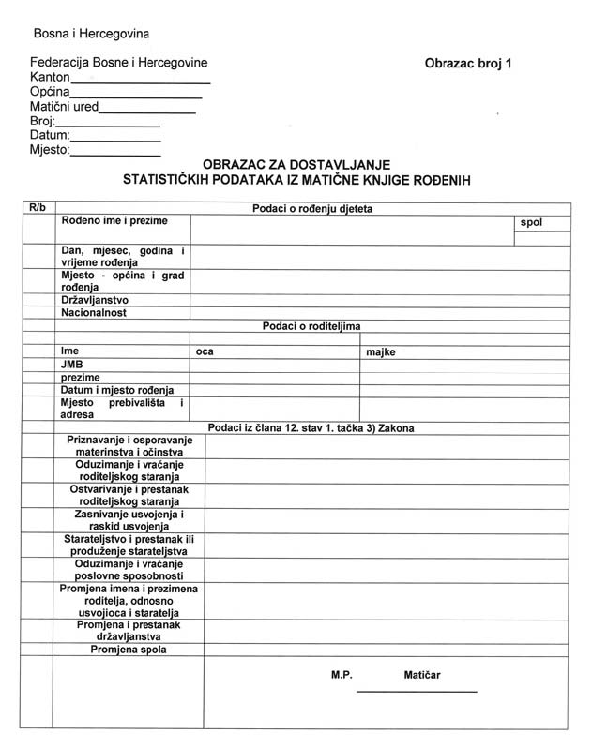
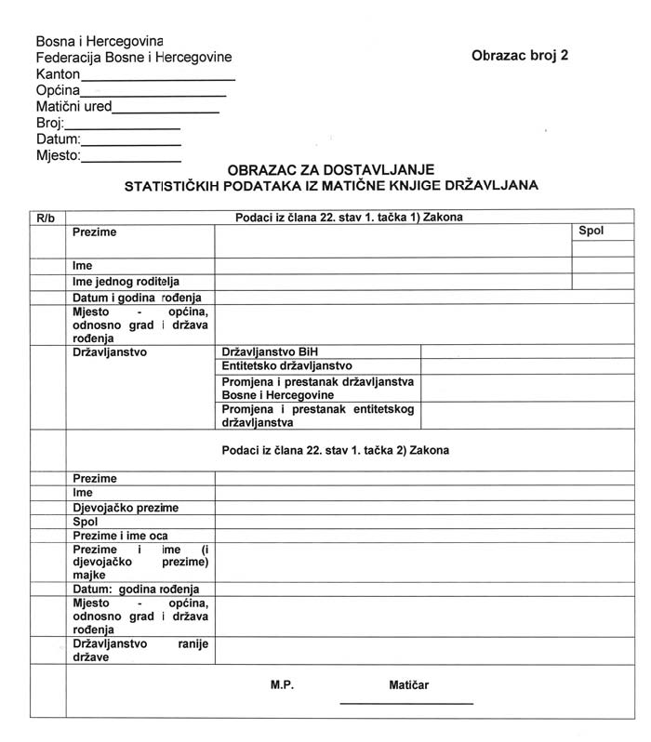
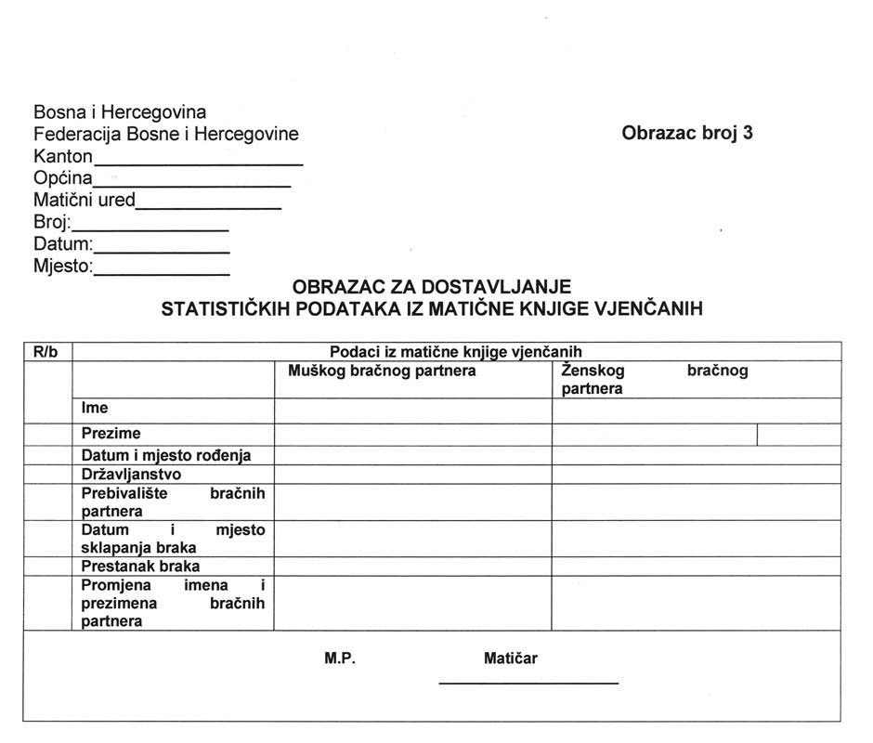
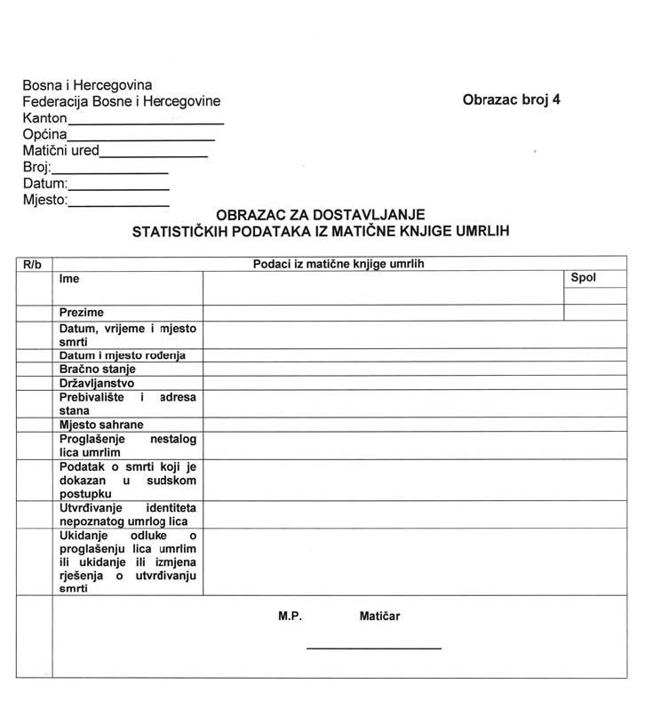
Na temelju članka 79. stavak 3. Zakona o matičnim knjigama ("Službene novine Federacije BiH", broj 37/12), federalni ministar unutarnjih poslova, u suradnji s ravnateljem Federalnog zavoda za statistiku, donosi
PRAVILNIK O SADRŽAJU OBRAZACA ZA DOSTAVU STATISTIČKOJ SLUŽBI PODATAKA IZ MATIČNIH KNJIGA KOJI PREDSTAVLJAJU STATISTIČKE PODATKE
I - OPĆE ODREDBE
Članak 1.
Ovim se Pravilnikom uređuje sadržaj obrazaca koji služe za dostavu podataka iz matičnih knjiga Federalnom zavodu za statistiku i određuju podaci iz matičnih knjiga koji predstavljaju statističke podatke i druga pitanja koja se odnose na dostavu tih podataka.
Članak 2.
Podatke iz matičnih knjiga utvrđenih člankom 2. Zakona o matičnim knjigama (u daljnjem tekstu: Zakon), općinske odnosno gradske upravne službe nadležne za matične knjige mogu dostavljati stastističkoj službi samo na obrascima utvrđenim ovim Pravilnikom.
Kada matičar matičnog ureda obavi upis činjenica u matičnu knjigu, dužan je u roku od pet dana upisane podatke, koji su određeni kao statistički obrasci, dostaviti na obrascu iz članka 3. ovoga Pravilnika Federalnom zavodu za statistiku s DEM obrascima i dokumentacijom iz članka 5. ovoga Pravilnika.
II - SADRŽAJ OBRAZACA I PODACI KOJI SE MOGU KORISTITI KAO STATISTIČKI PODACI
Članak 3.
Dostava podataka iz matičnih knjiga statističkoj službi obavlja se putem sljedećih obrazaca:
1) Obrazac broj 1 - za podatke iz matične knjige rođenih;
2) Obrazac broj 2 - za podatke iz matične knjige
državljana;
3) Obrazac broj 3 - za podatke iz matične knjige
vjenčanih;
4) Obrazac broj 4 - za podatke iz matične knjige umrlih.
Obrasci iz stavka 1. ovoga članka vode se u formatu A4, čiji su oblik i sadržaj dani u prilogu ovoga Pravilnika i njegov su sastavni dio. Njihovo tiskanje i izdavanje osigurava općinska odnosno gradska upravna služba nadležna za matične knjige.
Članak 4. Podaci iz matičnih knjiga koji se mogu koristiti kao statistički podaci su sljedeći: 1) Podaci iz matične knjige rođenih:
a) podaci o rođenju djeteta - rođeno ime i prezime,
spol, dan, mjesec, godina, vrijeme i mjesto,
općina ili grad rođenja djeteta, nacionalnost,
b) podaci o roditeljima djeteta - rođeno ime i
prezime, JMB, datum i mjesto rođenja, mjesto
prebivališta i adresa te
c) svi podaci sadržani u članku 12. stavku 1. točki 3) Zakona. 2) Podaci iz matične knjige državljana:
a) podaci iz članka 22. stavka 1. točke 1) Zakona prezime, ime jednog roditelja i ime, spol, datum i godina rođenja, mjesto -općina i država rođenja, državljanstvo Bosne i Hercegovine i entitetsko državljanstvo, promjena i prestanak državljanstva Bosne i Hercegovine i entitetskog državljanstva,
b) podaci iz članka 22. stavka 1. točke 2) Zakona prezime, ime (djevojačko prezime), prezime i ime oca, prezime i ime (i djevojačko prezime) majke, spol, datum i godina rođenja, mjesto općina i država rođenja, državljanstvo prijašnje države.
3) Podaci iz matične knjige vjenčanih:
a) ime i prezime, datum i mjesto rođenja, državljanstvo, prebivalište bračnih partnera, datum i mjesto sklapanja braka, prestanak braka i promjena imena i prezimena bračnih partnera.
4) Podaci iz matične knjige umrlih:
a) ime i prezime umrloga, spol, datum, vrijeme i mjesto smrti, datum i mjesto rođenja, bračno stanje, državljanstvo, prebivalište i adresa stana i mjesto sahrane, proglašenje nestale osobe umrlom i podatak o smrti koji je dokazan u sudskom postupku, utvrđivanje identiteta nepoznate umrle osobe, ukidanje odluke o proglašenju osobe umrlom ili ukidanje ili izmjena rješenja o utvrđivanju smrti.
Članak 5.
Voditelj općinske odnosno gradske upravne službe nadležne za matične knjige ili matičar dostavit će Federalnom zavodu za statistiku:
- uz Obrazac broj 1 - Obrazac DEM-1 i prijavu porođaja izdanu od zdravstvene ustanove,
- uz Obrazac broj 4 - Obrazac DEM-2 i prijavu o smrti izdanu od zdravstvene ustanove,
- uz Obrazac broj 3 i Obrazac DEM-3.
Obrasce DEM-1, DEM-2 i DEM-3 koje je sastavio Federalni zavod za statistiku popunjava matičar na temelju podataka iz matične knjige rođenih, matične knjige umrlih i matične knjige vjenčanih, prijave o porođaju i povrde o smrti, osobne iskaznice, putovnice i drugih javnih isprava koje sadrže podatke iz DEM-ova.
Podatke koji se u DEM-ovima ne mogu popuniti na temelju matičnih knjiga i javnih isprava iz stavka 2. ovoga članka matičar popunjava na temelju podataka koje daje stranka.
III - ZAVRŠNA ODREDBA
Članak 6. Ovaj Pravnilnik stupa na snagu osmog dana od dana objave u "Službenim novinama Federacije BiH". Broj 01-03-02-2-83/12
04. rujna 2012. godine Ministar Sarajevo Predrag Kurteš, v. r.
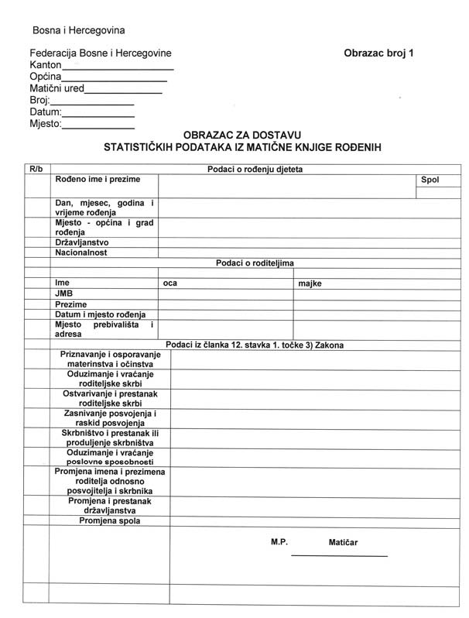
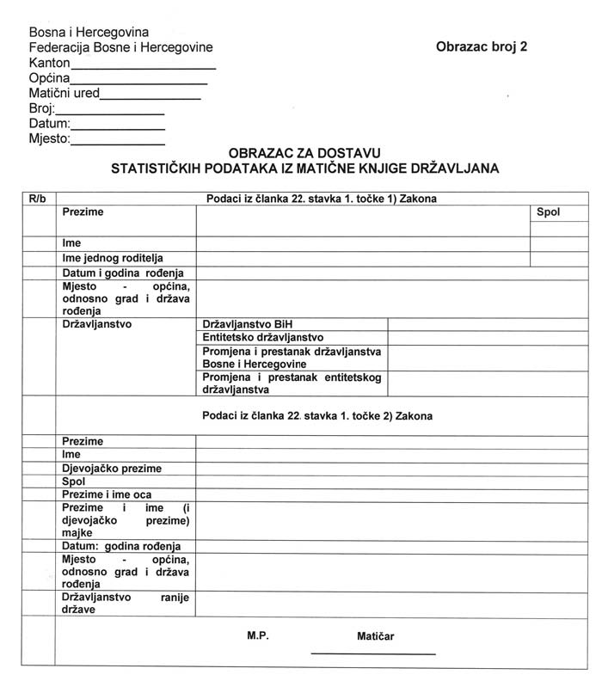
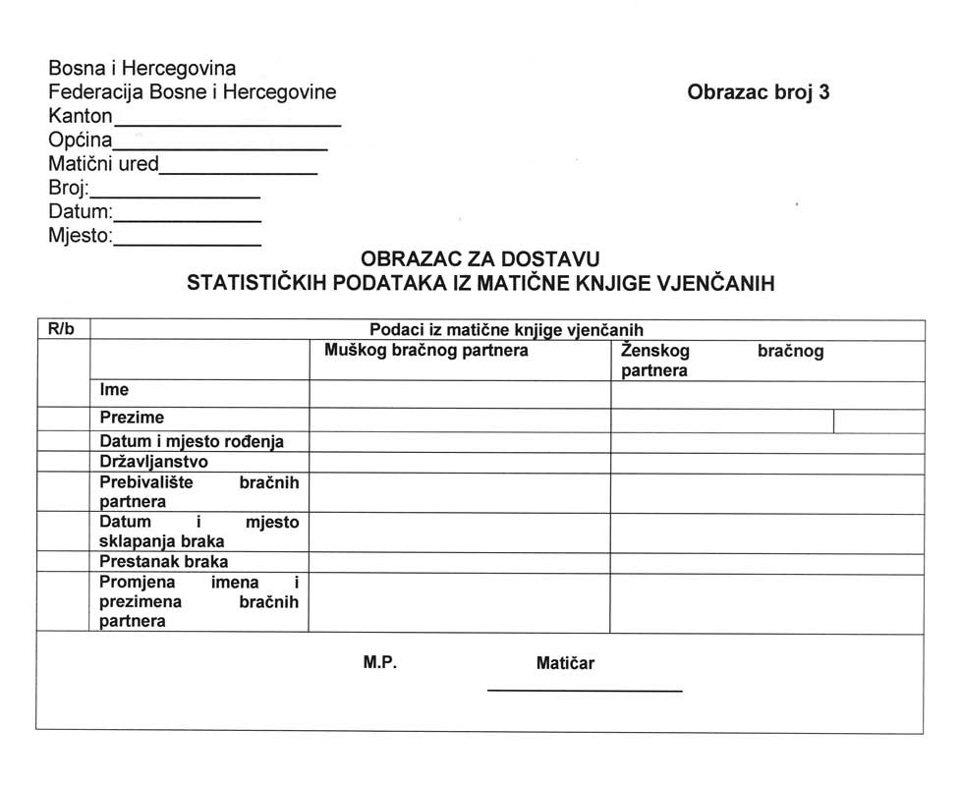
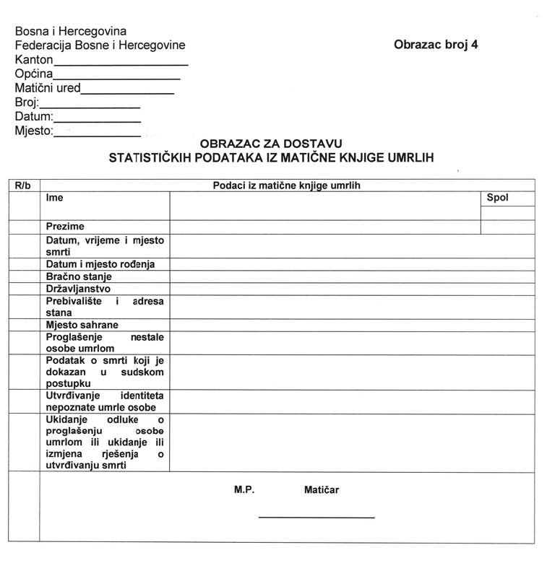
На основу члана 79. став 3. Закона о матичним књигама ("Службене новине Федерације БиХ", број 37/12), федерални министар унутрашњих послова, у сарадњи са директором Федералногзаводазастатистику, доноси
ПРАВИЛНИК ОСАДРЖАЈУОБРАЗАЦАЗАДОСТАВЉАЊЕ СТАТИСТИЧКОЈСЛУЖБИПОДАТАКАИЗ МАТИЧНИХКЊИГАКОЈИПРЕДСТАВЉАЈУ СТАТИСТИЧКЕПОДАТКЕ
I -ОПШТЕОДРЕДБЕ
Члан1.
Овим правилником уређује се садржај образаца који се користе за достављање података из матичних књига Федералном заводу за статистику и одређују подаци из матичних књига који представљају статистичке податке и другапитањакојасеодносенадостављањетихподатака.
Члан2.
Податке из матичних књига утврђених у члану 2. Закона о матичним књигама (у даљем тексту: Закон), општинске, односноградске службе за управу надлежне за матичне књиге могу достављати стастистичкој служби само на обрасцима којисуутврђениовимправилником.
Када матичар матичног уреда изврши упис чињеница у матичну књигу, дужан је у року од пет дана уписане податке који су одређени као статистички обрасци доставити на обрасцу из члана 3. овог правилника Федералном заводу за статистику, са ДЕМ обрасцима и документацијом из члана 5. овогправилника.
II -САДРЖАЈОБРАЗАЦАИПОДАЦИКОЈИСЕМОГУ КОРИСТИТИКАОСТАТИСТИЧКИПОДАЦИ
Члан3. Достављање података из матичних књига статистичкој службивршисепутемсљедећихобразаца: 1) Образац број 1 -за податке из матичне књиге рођених; 2) Образац број 2 -за податке из матичне књиге држављана; 3) Образац број 3 -за податке из матичне књиге вјенчаних; 4) Образац број 4 -за податке из матичне књиге умрлих.
Обрасци из става 1. овог члана воде се у формату А4, чијиобликисадржајједатуприлогуовогправилникаињегов су саставни дио. Њихово штампање и издавање обезбјеђује општинска, односно градска служба за управу надлежна за матичнекњиге.
Члан4. Подаци из матичних књига који се могу користити као статистичкиподацисусљедећи: 1) Подациизматичнекњигерођених:
а) подаци о рођењу дјетета -рођено име и
презиме, пол, дан, мјесец, година, вријеме и
мјесто, општина или град рођења детета,
националност,
б) подаци о родитељима дјетета -рођено име и презиме, ЈМБ, датум имјесто рођења и мјесто пребивалиштаиадресате
ц) сви подаци који су садржани у члану 12. став
1. тачка3) Закона. 2) Подациизматичнекњигедржављана:
а) подаци из члана 22. став 1. тачка 1) Закона -презиме, име једног родитеља и име, пол, датум и година рођења, мјесто -општина и држава рођења, држављанство Босне и Херцеговине и ентитетско држављанство, промјенаипрестанак држављанства БоснеиХерцеговинеиентитетскогдржављанства.
б) подаци из члана 22. став 1. тачка 2) Закона -презиме, име (дјевојачко презиме), презиме и име оца, презиме и име (и дјевојачко презиме) мајке, пол, датум и година рођења, мјесто општина и државарођења, држављанствораниједржаве.
3) Подаци из матичне књиге вјенчаних: а) име и презиме, датум и мјесто рођења, држављанство, пребивалиште брачних партнера, датум и мјесто склапања брака, престанак брака и промјенаименаипрезименабрачнихпартнера.
4) Подаци из матичне књиге умрлих: а) име ипрезимеумрлог, пол, датум, вријеме имјесто смрти, датум и мјесто рођења, брачно стање, држављанство, пребивалиште и адреса стана и мјесто сахране, проглашење несталог лица умрлим и податак о смрти који је доказан у судском поступку, утврђивање идентитета непознатог умрлоглица, укидање одлукеопроглашавањулица умрлим или укидање или измјена рјешења о утврђивањусмрти.
Члан5.
Руководилац општинске, односно градске службе за управу надлежне за матичне књиге или матичар ће Федералномзаводузастатистикудоставити:
- уз Образац број 1 -Образац ДЕМ-1 и пријаву порођајаиздатуодздравственеустанове,
- уз Образац број 4 -Образац ДЕМ-2 и пријаву о смрти издату од здравствене установе,
- узОбразацброј3 иОбразацДЕМ-3.
Обрасце: ДЕМ-1, ДЕМ-2 и ДЕМ-3 које је сачинио Федерални завод за статистику попуњава матичар на основу података из матичне књиге рођених, матичне књиге умрлих и матичне књиге вјенчаних, пријаве о порођају и поврде о смрти, личне карте, пасоша и других јавних исправа које садржеподаткеизДЕМ-ова.
Податке које се у ДЕМ-овима не могу попунити на основу матичних кљига и јавних исправа из става 2. овог чланаматичарпопуњаванаосновуподатакакоједајестранка.
III -ЗАВРШНАОДРЕДБА
Члан6. Овај правилник ступа на снагу осмог дана од дана објављивањау"СлужбенимновинамаФедерацијеБиХ". Број 01-03-02-2-83/12
04. септембра 2012. године Министар Сарајево ПредрагКуртеш, с. р.
